TRƯỜNG ĐẠI HỌC KINH TẾ

**KHOA THỐNG KÊ – TIN HỌC**

–––––––––––––––––––––––––––––––



**BÁO CÁO GIỮ KỲ**

**Môn học: Thực hành hệ thống hoạch định nguồn lực doanh nghiệp**

**TÊN ĐỀ TÀI**

**XÂY DỰNG MODULE BẢO HÀNH SỮA CHỮA CHO CÔNG TY THẾ GIỚI DI ĐỘNG**

**Nhóm 4:**

1. Trưởng nhóm: Nguyễn Công Nam
2. Thành viên: Dương Thị Huyền
3. Thành viên: Lê Thành Long
4. Thành viên: Nguyễn Minh Hiếu

**Lớp :**  44K21.2

**Giảng viên hướng dẫn:** TS.Hoàng Thị Thanh Hà

**Mentor hướng dẫn:** Phạm Viết Phú

**Đà Nẵng, ngày 11 tháng 10 năm 2021**

**LỜI CẢM ƠN**

Em xin gửi lời cảm ơn sâu sắc đến cô Hoàng Thị Thanh Hà và anh Phạm Viết Phú – Những người đã tận tình hướng dẫn, hỗ trợ về chuyên môn và theo dõi sát sao nhóm chúng em trong học kỳ I năm học 2021 - 2022. Do thời gian thực hiện và kiến thức còn hạn chế nên dù đã cố gắng vẫn còn nhiều thiếu sót trong quá trình thực hiện đề tài, rất mong được sự bổ sung đóng góp của các thầy cô và các bạn.

Trong khoảng thời gian vừa qua, nhóm chúng em đã tiếp thu được nhiều kiến thức mới và bổ ích nhưng vẫn không thể tránh khỏi các sai sót. Nhóm chúng em rất mong sẽ tiếp tục nhận được những ý kiến đóng góp quý báu của thầy cô để chúng em có thể hoàn thiện mình hơn trong tương lai.

Sau cùng, chúng em xin kính chúc thầy luôn dồi dào sức khỏe và công tác tốt!

**LỜI CAM ĐOAN**

Chúng Em xin cam đoan đề tài “Xây dựng module bảo hành sữa chữa cho công ty thế giới di động” là kết quả nghiên cứu độc lập dưới sự hướng dẫn của giáo viên hướng dẫn TS.Hoàng Thị Thanh Hà và mentor Phạm Viết Phú. Ngoài ra không có bất cứ sự sao chép nào của người khác.

Nội dung báo cáo giữa kỳ là sản phẩm mà nhóm chúng em đã nỗ lực nghiên cứu trong quá trình học tập cũng như tìm hiểu trên các phương tiện tham khảo. Các dữ liệu, kết quả trình bày trong báo cáo là hoàn toàn trung thực, nếu có gì sai sót nhóm chúng em xin chịu hoàn toàn trách nhiệm.

**KẾ HOẠCH THỰC HIỆN CÔNG VIỆC**

|  |  |
| --- | --- |
| **Tuần** | **NỘI DUNG CÔNG VIỆC** |
| Tuần 8 (11/10 - 16/10) | * Khảo sát về những nghiệp vụ của doanh nghiệp (đã có/chưa có) trong Odoo. * Phân tích và thiết kế hệ thống cho module mới. |
| Tuần 9 (18/10 - 23/10) | * Code phân hệ mới * Tiến hành làm báo cáo * Chuẩn bị demo lần 1 |
| Tuần 10 (25/10 - 30/10) | * Tiếp tục code * Chỉnh sửa báo cáo * Chuẩn bị demo lần 2 |
| Tuần 11 (1/11 - 6/11) | * Test tính năng module đã làm được và fix lỗi (nếu có) * Chỉnh sửa báo cáo và nộp |
| Tuần 12 (8/11 - 13/11) | * Làm slide và báo cáo kết quả * Nộp bản báo cáo cuối cùng |

**BẢNG PHÂN CÔNG NHIỆM VỤ**

|  |  |  |  |
| --- | --- | --- | --- |
| **Tuần** | **STT** | **Công việc** | **Thành viên** |
| Tuần 8 (11/10 - 16/10) | 1 | Xác định nghiệp vụ và tính năng cần làm | Cả nhóm |
| 2 | Lập kế hoạch - Phân công nhiệm vụ | Nguyễn Công Nam |
| 3 | Tìm hiểu nghiệp vụ - Tìm hiểu công ty | Lê Thành Long Dương Thị Huyền |
| 4 | Khảo sát và mô tả những nghiệp vụ (tính năng) đã có trong hệ thống | Lê Thành Long  Dương Thị Huyền |
| 5 | Phân tích và thiết kế hệ thống cho nghiệp vụ đã nghiên cứu | Nguyễn Công Nam  Nguyễn Minh Hiếu |
| Tuần 9 (18/10 - 23/10) | 1 | Code form listview thông tin sản phẩm được kế thừa từ model sản phẩm của odoo, gửi code lên github | Nguyễn Minh Hiếu |
| 2 | Kế thừa form view nhập thông tin khách hàng từ odoo và customize theo yêu cầu, gửi code lên github | Lê Thành Long |
| 3 | Kế thừa form view nhập thông tin sản phẩm từ odoo và customize theo yêu cầu, gửi code lên github | Dương Thị Huyền |
| 4 | Tạo model phiếu bảo hành để nhập thông tin bảo hành sản phẩm và thông tin khách hàng, gửi code lên github | Nguyễn Công Nam |
| 5 | Demo test module lần 1 và tiến hành viết báo cáo sơ bộ | Cả nhóm |
| Tuần 10 (25/10 - 30/10) | 1 | Tạo listview các thông tin sản phẩm đang trong tình trạng bảo hành và gửi code lên github | Lê Thành Long |
| 2 | Tạo form báo giá kế thừa từ odoo và customize theo hóa đơn bảo hành và gửi code lên github | Nguyễn Công Nam |
| 3 | Tạo report phiếu bảo hành từ các thông tin đã có trong phiếu và gửi code lên github | Nguyễn Công Nam |
| 4 | Demo test module lần 2 và tiến hành sửa báo cáo sơ bộ | Cả nhóm |
| Tuần 11 (1/11 - 6/11) | 1 | Tạo form hóa đơn báo gía sản phẩm cần sửa và gửi code lên github | Nguyễn Minh Hiếu  Lê Thành Long |
| 2 | Tạo report báo giá sản phẩm cần sửa kế thừa từ odoo và gửi code lên github | Nguyễn Công Nam  Dương Thị Huyền |
| 3 | Hoàn thiện module của nhóm, test các tính năng của module và fix lỗi nếu có | Cả Nhóm |
| Tuần 12 (8/11 - 13/11) | 1 | Tiến hành làm slide báo cáo | Cả Nhóm |
| 2 | Kiểm tra và hoàn thiện bản cáo cáo và nộp báo cáo final | Cả Nhóm |

Mục lục

Contents

LỜI MỞ ĐẦU 9

CHƯƠNG 1: TỔNG QUAN ĐỀ TÀI 10

1.1 THỰC TRẠNG ERP TẠI VIỆT NAM VÀ NHỮNG BẤT CẬP 10

1.2 SƠ LƯỢC VỀ ĐỀ TÀI 11

1.2.1. Mô tả hệ thống 11

1.2.2. Quy trình nghiệp vụ 11

1.2.3. Các chức năng của module 11

1.2.4. Mục tiêu nghiên cứu của đề tài 11

1.2.5. Phương pháp nghiên cứu 12

1.2.6. Môi trường triển khai 12

1.2.7. Kết cấu của đề tài 12

CHƯƠNG 2: SƠ LƯỢC VỀ THẾ GIỚI DI ĐỘNG 14

2.1 TỔNG QUAN VỀ DOANH NGHIỆP 14

2.1.1. Qúa trình hình thành 14

2.1.2. Lịch sử phát triển 15

2.1.3. Cơ cấu tổ chức 16

2.1.4. Tầm nhìn 16

2.2 HỆ THỐNG HOẠCH ĐỊNH NGUỒN LỰC DOANH NGHIỆP (ERP) CỦA THẾ GIỚI DI ĐỘNG 16

2.2.1 Cách Thế Giới Di Động áp dụng hệ thống ERP 16

2.2.2. Sự thay đổi sau khi áp dụng hệ thống ERP của thế giới di động 17

2.2.3. Những Module đã có tại hệ thống ERP của Thế giới di động 19

CHƯƠNG 3: CƠ SỞ LÝ THUYẾT 21

3.1 TỔNG QUAN VỀ PHẦN MỀM ODOO 21

3.1.1. Odoo là gì? 21

3.1.2. Một số phân hệ hữu ích trong phần mềm Odoo14 21

3.2. NGÔN NGỮ LẬP TRÌNH PYTHON 23

3.2.1. Giới thiệu về ngôn ngữ lập trình Python 23

3.2.2. Phần mềm lập trình Pycharm 24

CHƯƠNG 4: PHÂN TÍCH VÀ THIẾT KẾ HỆ THỐNG 26

4.1. PHÂN TÍCH HỆ THỐNG 26

4.1.1. Sơ đồ Usecase hệ thống 26

4.1.2. Đặc tả Usecase 26

chương 5: THIẾT KẾ VÀ XÂY DỰNG MODULE 36

5.1. THIẾT KẾ FIELD 36

5.1.1. Chức năng quản lý nhân viên 36

5.1.1.1 Thông tin nhân viên 36

5.1.1.2 Thông tin vaccine 36

5.1.1.3 Trung tâm tiêm chủng 37

5.1.3. Chức năng quản lý sản phẩm 38

5.1.3.1 Thông tin sản phẩm 38

5.1.3.2 Loại sản phẩm 38

5.1.3.3 Biến thể sản phẩm 39

5.1.3.4 Nhà sản xuất 39

5.1.4. Chức năng báo giá sửa chữa 39

5.1.5. Chức năng quản lý bảo hành sau sửa chữa 40

5.2. Thiết kế giao diện 41

**1.** **KẾT QUẢ ĐẠT ĐƯỢC** 45

**2.** **HƯỚNG PHÁT TRIỂN** 45

TÀI LIỆU THAM KHẢO 45

**DANH MỤC HÌNH ẢNH**

Hình 1: Công ty TNHH Thế Giới Di Động 14

Hình 2: Phần mềm Odoo 21

Hình 3: Ngôn ngữ lập trình Python 24

Hình 4: Phần mềm lập trình Pycharm 25

Hình 5: Sơ đồ UseCase hệ thống 26

Hình 6: Giao diện menu quản lý sửa chữa 41

Hình 7: Giao diện báo giá sửa chữa 41

Hình 8: Giao diện thêm thông tin cá nhân của nhân viên 41

Hình 9: Giao diện thêm thông tin công việc của nhân viên 42

Hình 10: Giao diện thông tin tiêm chủng của nhân viên 42

Hình 11: Giao diện tạo mới một phiếu bảo hành 43

Hình 12: Giao diện thêm mới thông tin khách hàng 43

Hình 13: Giao diện thêm mới thông tin nhà sản xuất 43

Hình 14: Giao diện thêm mới sản phẩm 44

Hình 15: Giao diện tại biến thể sản phẩm 44

Hình 16: Giao diện thêm loại sản phẩm 44

# LỜI MỞ ĐẦU

Ngày nay khi máy tính ngày càng rẻ hơn, mạnh hơn và thân thiện với con người hơn, các nhà quản lý đã sớm nhận thấy máy tính không chỉ đơn thuần là một công cụ trợ giúp nâng cao năng suất mà đã trở thành công cụ chủ đạo giúp doanh nghiệp tạo sự chuyển biến triệt để trong cách làm việc, tiết kiệm chi phí, nâng cao chất lượng sản phẩm cũng như cải thiện đáng kể mối quan hệ với khách hàng...

Cùng với đó, ERP ra đời là giải pháp, hệ thống quản lý bao trùm lên mọi hoạt động của doanh nghiệp. Cụ thể, ERP không chỉ giới hạn trong quản lý sản xuất mà còn bao trùm lên toàn bộ các hoạt động chính của doanh nghiệp như: Kế toán, Quản trị nhân lực, Quản trị hậu cần, Quản trị hệ thống bán hàng...

Bên cạnh đó, Odoo là một phần mềm ERP mã nguồn mở có khả năng tùy chỉnh, phát triển các tính năng hoặc tạo ra các phân hệ mới mà bạn mong muốn. Đồng thời, hệ thống ERP này có hơn 7,000,000 người dùng trên toàn thế giới, nhờ ưu thế về tầm nhìn kinh doanh rộng và giao diện người dùng thân thiện.

Vì lý do đó, nhóm chúng em đã lựa chọn đề tài “Xây dựng module bảo hành sữa chữa cho công ty thế giới di động” để đáp ứng các nhu cầu thực tế hiện nay và góp phần vào quá trình phát triển hệ thống quản lý bán hàng của công ty Thế Giới Di Động.

1. **CHƯƠNG 1: TỔNG QUAN ĐỀ TÀI**
   1. THỰC TRẠNG ERP TẠI VIỆT NAM VÀ NHỮNG BẤT CẬP

Ở Việt Nam hiện còn tụt hậu khá xa trong tổ chức sản xuất, phân phối và triển khai ERP. Số lượng các nhà sản xuất trong nước và nhập khẩu cũng đã đưa ra được sự lựa chọn nhất định cho nhiều đối tượng khách hàng. Tuy nhiên, chưa hãng phần mềm ERP của Việt Nam nào xây dựng được một hệ thống ERP mạnh và chuyên nghiệp. Các công ty lớn trong nước cũng mới chỉ bắt đầu bắt tay vào xây dựng sản phẩm. Các hãng phần mềm của Việt Nam chủ yếu làm đại lý Hệ thống phân phối sản phẩm cho các hãng sản xuất ERP của nước ngoài, nên chỉ tác động được vào một khoảng hẹp các khách hàng có vốn đầu tư nước ngoài.

Việc triển khai ERP cho các doanh nghiệp Việt Nam còn gặp rất nhiều khó khăn, hầu hết các doanh nghiệp đều chưa triển khai ERP với nhiều lý do chủ quan và khách quan sau:

* **Nhận thức:** Các đối tượng triển khai ERP chủ yếu là các doanh nghiệp lớn, các doanh nghiệp Việt Nam chưa có thói quen chi trả một số tiền lớn để mua một hệ thống phần mềm quản lý các hoạt động của họ. Phần lớn chỉ dừng lại ở mức triển khai một số phần mềm kế toán và một số phần mềm quản lý khác cho các bộ phận trong công ty.
* **Quy trình quản lý:** Để triển khai được hệ thống ERP đòi hỏi doanh nghiệp phải có các quy trình chặt chẽ, khoa học trong mọi hoạt động. Muốn áp dụng được ERP trước hết phải chuẩn hóa quy trình nghiệp vụ, hiện nay hầu hết các doanh nghiệp Việt nam chưa có quy trình nghiệp vụ rõ ràng, cụ thể do đó không phải doanh nghiệp nào cũng dùng được ERP.
* **Yêu cầu triển khai cao:** ERP là một hệ thống phức tạp, do vậy khi triển khai phải đảm bảo các điều kiện cần thiết như cơ cấu nhân sự bao gồm cả phía triển khai và khách hàng, cán bộ tư vấn quản lý, tư vấn kỹ thuật, tư vấn hệ thống... Công việc triển khai được chia làm nhiều giai đoạn: Phân tích và lập kế hoạch, thiết kế, chuyển đổi dữ liệu, chạy thử, chuyển giao.
  1. SƠ LƯỢC VỀ ĐỀ TÀI
     1. Mô tả hệ thống
     2. Quy trình nghiệp vụ

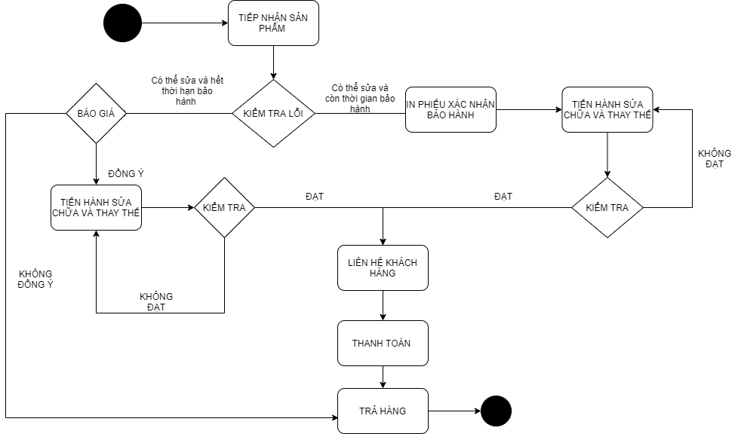

* + 1. Các chức năng của module
* Quản lý bảo hành
* Báo giá sữa chữa
* Quản lý sản phẩm
* Quản lý thông tin nhân viên
* Quản lý khách hàng
  + 1. Mục tiêu nghiên cứu của đề tài

Module này giúp cho nhân viên quản lý tại Thế giới di động có thể:

* Tiếp nhận đầy đủ thông tin khách hàng
* Tìm kiếm thông tin sản phẩm
* Báo giá bảo hành, sữa chữa cho khách hàng
* Xem thông tin về thời gian bảo hành
* Tạo được mối liên hệ Many2one, Many2many,... giữa các model với nhau, giúp cho người quản lý dễ dàng thực hiện việc thêm, thống kê, tìm kiếm.
* Dễ dàng thêm, sửa, xóa các thông tin của hệ thống.
  + 1. Phương pháp nghiên cứu
* Tham gia lớp học online trên microsoft team vào tiết 4, 5, 6 thứ 7 hàng tuần.
* Tham khảo các tài liệu và video về lập trình Odoo trên các trang mạng.
* Cập nhật tình trạng hàng tuần và nhận Feedback từ Mentor.
  + 1. Môi trường triển khai
* Triển khai trong môi trường: Pycharm.
* Hệ quản trị CSDL: ProgresSQL.
* Ngôn ngữ lập trình: Python.
  + 1. Kết cấu của đề tài

Đề tài được tổ chức gồm phần mở đầu, 5 chương nội dung và phần kết luận

* **Mở đầu:**

Phần mở đầu sẽ trình bày về thực trạng hiện nay để từ đó nêu ra mục đích và lý do thực hiện đề tài.

* **Chương 1: Tổng quan đề tài**

Chương 1 giới thiệu tổng quan về đề tài, trình bày thực trạng, quy trình nghiệp vụ, các chức năng, mục tiêu, phương pháp nghiên cứu, môi trường triển khai và kết cấu của đề tài.

* **Chương 2: Sơ lược về Thế giới di động**

Chương 2 trình bày tổng quan về quá trình hình thành, lịch sử phát triển và hệ thống hoạch định nguồn lực doanh nghiệp tại Thế giới di động.

* **Chương 3: Cơ sở lý thuyết**

Chương 3 trình bày về cơ sở lý thuyết về phần mềm Odoo, ngôn ngữ lập trình Python và các nội dung liên quan đến đề tài.

* **Chương 4: Phân tích và thiết kế hệ thống**

Chương 4 trình bày và đặc tả chi tiết về sơ đồ Use Case của hệ thống.

* **Chương 5: Thiết kế và xây dựng Module**

Chương 5 trình bày chi tiết về Module bảo hành sửa chữa sản phẩm cho công ty Thế giới di động.

* **Kết luận:**

Đưa ra các đánh giá, nhận xét về chương trình, các vấn đề giải quyết được, các vấn đề còn tồn tại. Đồng thời đưa ra hướng phát triển của đề tài trong tương lai.

1. CHƯƠNG 2: SƠ LƯỢC VỀ THẾ GIỚI DI ĐỘNG
   1. TỔNG QUAN VỀ DOANH NGHIỆP
      1. Qúa trình hình thành

Thế Giới Di Động có tên đầy đủ là Công ty cổ phần Thế Giới Di Động được thành lập vào tháng 3 năm 2004 bởi 5 thành viên đồng sáng lập là Trần Lê Quân, Nguyễn Đức Tài, Đinh Anh Huân, Điêu Chính Hải Triều và Trần Huy Thanh Tùng. Tên tiếng Anh của Công ty là Mobile World JSSC, mã chứng khoán: MWG. Đây là một tập đoàn bán lẻ tại Việt Nam, lĩnh vực kinh doanh chính là điện thoại di động, thiết bị số, điện tử tiêu dùng.



Hình 1: Công ty TNHH Thế Giới Di Động

Bằng trải nghiệm về thị trường điện thoại di động từ đầu những năm 1990, cùng với việc nghiên cứu kỹ tập quán mua hàng của khách hàng Việt Nam, công ty đã xây dựng một phương thức kinh doanh chưa từng có ở Việt Nam trước đây nhờ vào một đội ngũ nhân viên chuyên nghiệp và trang web thegioididong.com hỗ trợ như là một cẩm nang về điện thoại di động và một kênh thương mại điện tử hàng đầu tại Việt Nam. Hiện nay, số lượng điện thoại bán ra trung bình tại công ty khoảng 300.000 máy/tháng chiếm khoảng 15% thị phần điện thoại chính hãng cả nước.

* + 1. Lịch sử phát triển
* Khi thành lập vào tháng 3 năm 2004, Thế giới di động lựa chọn mô hình thương mại điện tử sơ khai với một website giới thiệu thông tin sản phẩm và 3 cửa hàng nhỏ trên đường Hoàng Văn Thụ, Thành phố Hồ Chí Minh để giao dịch.
* Tháng 10 năm 2004, công ty chuyển đổi mô hình kinh doanh, đầu tư vào một cửa hàng bán lẻ lớn trên đường Nguyễn Đình Chiểu và bắt đầu có lãi.
* Tới tháng 3 năm 2006, Thế giới di động có tổng cộng 4 cửa hàng tại Thành phố Hồ Chí Minh.
* Năm 2007, công ty thành công trong việc kêu gọi vốn đầu tư của Mekong Capital và phát triển nhanh chóng về quy mô, đạt 40 cửa hàng vào năm 2009.
* Cuối năm 2010, Thế giới di động mở rộng lĩnh vực kinh doanh sang ngành hàng điện tử tiêu dùng với thương hiệu Dienmay.com (nay đổi thành Dienmayxanh.com).
* Tới cuối năm 2012, Thế giới di động có tổng cộng 220 cửa hàng tại Việt Nam.
* Tháng 5/2013, Thế giới di động nhận đầu tư của Robert A. Willett- cựu CEO BestBuy International và công ty CDH Electric Bee Limited.
* Năm 2017, Công ty cổ phần Thế giới di động tiến hành phi vụ sáp nhập và mua lại hệ thống bán lẻ điện máy Trần Anh.
* Tháng 10/2018, phi vụ sáp nhập hoàn thành. Tổng cộng 34 siêu thị Trần Anh sẽ được gỡ bỏ tên và thay bằng biển hiệu Điện máy Xanh, website của Trần Anh cũng đã chuyển hướng hoạt động về dienmayxanh.com.
* Tháng 3/2018. Thế giới Di Động mua lại 40% vốn của chuỗi dược phẩm Phúc An Khang. Sau đó đổi tên Thành Nhà Thuốc An Khang.
* Tháng 12/2018. Thế giới Di Động đóng cửa trang thương mại điện tử Vuivui.
  + 1. Cơ cấu tổ chức

Công ty đặt trụ sở chính tại Tòa nhà MWG - Lô T2-1.2, Đường D1, Khu Công nghệ Cao, P. Tân Phú, Quận 9 (nay là Thành phố Thủ Đức), Thành phố Hồ Chí Minh, Việt Nam với các công ty thành viên:

* Công ty cổ phần Đầu tư Thế Giới Di động (MWG)
* Công ty Cổ phần Thế giới số Trần Anh (TAG)
* Công ty cổ phần Thế giới di động
* Công ty Cổ phần Thế giới điện tử
* Công ty TNHH MTV Tư vấn Đầu tư Thế giới Bán lẻ
* Công ty Cổ phần Thương mại Bách hoá xanh
* Công ty Cổ phần Bán lẻ An Khang
* Công ty TNHH MTV Công Nghệ Thông Tin Thế Giới Di Động
  + 1. Tầm nhìn

Thế Giới Di Động hướng đến năm 2020 trở thành là tập đoàn bán lẻ đa nghành hàng lớn nhất, có vị thế số 1 trong lĩnh vực thương mại điện tử. Không chỉ phát triển mạnh mẽ ở Việt Nam, Thế giới di động đang từng bước mở rộng kinh doanh thành công ở Lào, Campuchia và Myanmar. Đồng thời, thế giới di động luôn cam kết đem đến cho khách hàng những trải nghiệm thú vị và hài lòng nhất dựa trên nền tảng văn hóa đăth khách hàng.

* 1. HỆ THỐNG HOẠCH ĐỊNH NGUỒN LỰC DOANH NGHIỆP (ERP) CỦA THẾ GIỚI DI ĐỘNG
     1. Cách Thế Giới Di Động áp dụng hệ thống ERP

Tương tự như các doanh nghiệp khác, Thế Giới Di Động bắt đầu xây dựng hệ thống quản lý cũng chỉ bằng phần mềm cơ bản như Excel. Tuy nhiên, khi mở đến cửa hàng bán lẻ thứ hai, nhu cầu quản lý từ xa có nhiều phát sinh, do đó mà phần mềm quản lý Excel đã không còn đáp ứng hiệu quả trong trường hợp này.

Bắt đầu từ đây, Thế Giới Di Động đã triển khai xây dựng hệ thống ERP (Enterprise Resource Planning) nhằm quản lý, nắm bắt những yếu tố cơ bản như doanh thu, hàng tồn kho, lợi nhuận, xuất hóa đơn,... giúp lãnh đạo doanh nghiệp không cần đi đến cơ sở kinh doanh mà vẫn nắm được thông tin.

Khi hệ thống phát triển lớn dần, số cửa hàng, sản phẩm bán ra, lượng nhân viên từ đó tăng vọt, Thế Giới Di Động lại một lần nữa phát sinh vấn đề chia ca cho nhân viên. Trước đó, việc chia ca cũng chỉ được thực hiện trên Excel, khiến nhân viên bị quá tải. Hơn nữa, bản thân Excel khi lên tới hàng chục nghìn dòng sẽ nhanh chóng bị “đơ”.

Do đó, Thế Giới Di Động lại tiếp tục xây dựng phần mềm cách chia ca. Khi có bất kỳ vấn đề mới phát sinh, hệ thống ERP của Thế Giới Di Động lại đi tìm những lời giải đáp và giờ đây hệ thống đã trở nên đồ sộ.

Giải pháp khi áp dụng hệ thống ERP này bao gồm các chức năng quản lý bán hàng, hàng hóa, kiểm soát thông tin khách hàng, tài chính kế toán, nhân sự tiền lương, văn phòng điện tử, mua hàng, kho hàng, bảo hành,…

Hiện nay Thế Giới Di Động còn bổ sung thêm phân hệ logistics với mục đích là quản lý và điều chỉnh luồng di chuyển của hàng hóa, tối ưu việc đi giao hàng đúng thời hạn, giảm chi phí vận hành, giao hàng tận nhà,... đây là những gì mà TGDĐ đang tập trung đẩy mạnh.

Dự kiến đến tháng 6/2012 TGDĐ sẽ hoàn thành phân hệ logistics này. Ngoài ra, bộ phận IT cũng sẽ bổ sung thêm phần BI (Business Intelligence) giúp hệ thống báo cáo đa chiều hơn trong phân tích. Từ đó, để ban lãnh đạo nhận được các báo cáo phân tích tức thì, hằng ngày qua email và SMS.

* + 1. Sự thay đổi sau khi áp dụng hệ thống ERP của thế giới di động

Đằng sau sự thành công là cả một hệ thống hạ tầng công nghệ thông tin kết hợp với phần mềm hệ thống ERP của thegioididong hoạt động linh hoạt. Phần mềm này hỗ trợ cho hoạt động kinh doanh và mang đến hiệu quả cao cung như giúp cho việc vận hành hơn 1.500 cửa hàng bán lẻ trở nên dễ dàng và trơn tru hơn.

Giải pháp này được xây dựng dựa trên nhu cầu thực tế nên chúng giải quyết được những yêu cầu đặc thù của mô hình kinh doanh của TGDĐ.

Chẳng hạn, giải pháp quản lý theo imei tạo cơ chế luân chuyển hàng hóa tại các siêu thị hay kiểm soát lượng tồn kho hiệu quả hơn. Từ hệ thống, có thể lấy ra những imei nào đã tồn kho quá lâu, trong hàng tồn kho còn bao nhiêu, hàng nằm ở đâu, sản phẩm còn nhiều ít ra sao hoặc nhân viên từ siêu thị này có thể biết được siêu thị cận kề nào đang có sản phẩm mà khách hàng muốn mua,…

Điều quan trọng mà giải pháp mang lại là tạo ra môi trường online đa tương tác giúp cho tất cả các nhân viên của TGDĐ có thể phối hợp làm việc cùng nhau qua phần mềm ERP này.

Hơn nữa, việc kiểm soát thông tin khách hàng cũng trở nên đơn giản, vì dữ liệu của phần mềm ERP đều nằm chung ở một nơi, tất cả các nhân viên trong công ty có thể truy cập và xem thông tin khách hàng dễ dàng và một số người sẽ có quyền thay đổi cả thông tin khách hàng mà không cần phải lo sợ khi thông tin khách hàng không được cập nhật liên tục. Ngay cả ban giám đốc cũng có thể dễ dàng xem khách hàng mua cái gì, ở đâu và bao nhiêu tiền.

Chẳng hạn trong phân hệ quản lý bán hàng cho phép xem báo cáo ngay tức thì, biết được cửa hàng nào đang bán bao nhiêu sản phẩm và đang tồn kho bao nhiêu, điều này giúp tối ưu hóa thông tin về sản phẩm. Hơn nữa, tại cửa hàng TGDĐ trang bị kệ trưng bày với hàng loạt hệ thống đèn LED hiển thị tên, giá sản phẩm do hệ thống từ văn phòng chính tự động sắp xếp, sau đó chuyển đến các siêu thị giúp tối ưu việc tìm kiếm một sản phẩm cho khách hàng.

Hay trong phân hệ kiểm soát thông tin tài chính, tiền lương với công nghệ mới dùng vân tay cho phép nhân viên biết được những thông tin chính xác về ngày đi làm, vào và ra lúc mấy giờ, bị trừ tiền bao nhiêu. Căn cứ vào công việc chấm vân tay từ hệ thống, người quản lý tiền lương chỉ cần click vào chuột là phần mềm hệ thống ERP của thegioididong sẽ tự động tính lương và gửi bảng lương chi tiết đến từng người mà không nhận bất kỳ phản hồi hay câu hỏi nào từ nhân viên.

* + 1. Những Module đã có tại hệ thống ERP của Thế giới di động

Khi chưa áp hệ thống ERP của thegioididong thì vẫn vận hành và quản lý theo cách thủ công. Quản lý hoàn toàn trên excel cơ bản và sổ sách, các đơn hàng đơn nhập đều thủ công là viết tay. Vì vấn đề quản lý một cách thủ công này đã khiến Thế Giới Di Động không tránh được rủi ro làm thất thoát sản phẩm, hàng hóa và thậm chí không quản lý được hàng tồn kho.

Hơn nữa, quy trình nghiệp vụ không được quy chuẩn theo một quy tắc nhất định và cách làm cũng không thống nhất dẫn đến việc xử lý bị chồng chéo. Vì mỗi cửa hàng nằm ở những địa điểm khác nhau nên khó khăn trong việc quản lý, không biết được hàng tồn kho bao nhiêu? Không nắm được hiện các sản phẩm đang còn, đang hết để nhập đơn hàng hàng hóa vào kho. Hơn nữa, hóa đơn bán và nhập trong ngày rất nhiều khiến phải tốn nhiều thời gian trong việc xử lý và quản lý. Do đó, việc theo dõi các báo cáo là hoàn toàn không chính xác.

Để giải quyết những vấn đề khó khăn mà khách hàng đang gặp phải, Thế Giới Di Động đã tìm đến phần mềm hệ thống ERP và triển khai theo 3 module chính: quản lý mua hàng, bán hàng và quản lý kho thông minh để xử lý các vấn đề.

* **Module mua hàng**: giúp Thế Giới Di Động chuẩn hóa quy trình mua hàng của mình khi làm việc với nhà cung cấp, lưu lại toàn bộ hoạt động mua hàng. Thống kê lịch sử các đơn hàng giao dịch cũng như báo cáo số lượng mua chính xác theo từng thời điểm.
* **Module quản lý kho thông minh**: giúp Thế Giới Di Động quản lý sản phẩm dễ dàng hơn, đồng bộ dữ liệu sản phẩm từ các cửa hàng và kho trên cùng hệ thống phần mềm để quản lý.

Các dữ liệu sản phẩm được quản lý theo từng nhóm, điều này giúp việc tra cứu và tìm kiếm sản phẩm cũng trở nên đơn giản. Cảnh báo hàng tồn kho, giúp xử lý việc nhập hàng hóa đối với những sản phẩm gần hết.

* **Module bán hàng**: phần mềm giúp Thế Giới Di Động quản lý trong việc báo giá và lên đơn cho khách hàng. Thống kê toàn bộ lịch sử đơn bán, giá bán đã giao dịch mà không hề bị bỏ sót đơn và tình trạng nhầm lẫn trong xử lý đơn hàng bán.

CHƯƠNG 3: CƠ SỞ LÝ THUYẾT

* 1. TỔNG QUAN VỀ PHẦN MỀM ODOO
     1. Odoo là gì?

ERP Odoo là một trong những phần mềm quản trị doanh nghiệp mã nguồn mở, sử dụng ngôn ngữ lập trình Python, chạy phía server. Odoo không phải đơn thuần là một webapp bởi phần mềm này không dùng bất cứ web framework nào như Django, Tornado… Odoo được tích hợp nhiều công nghệ điện toán đám mây, phù hợp với nhiều ngành nghề và lĩnh vực.

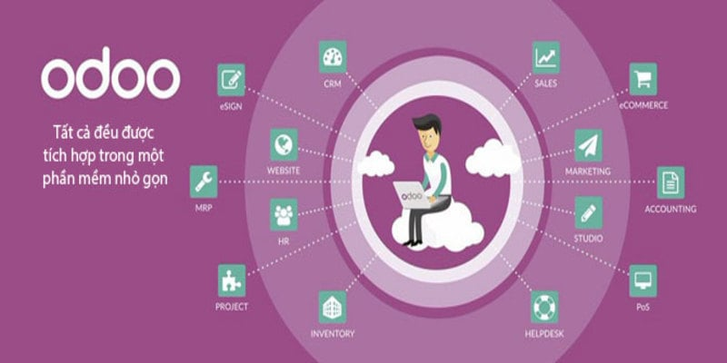

Hình 2: Phần mềm Odoo

Odoo ERP được lập trình hơn 1000 chức năng khác nhau như: bán hàng, chăm sóc khách hàng, quản trị dự án, quản lý tài chính và nguồn nhân lực, quản trị sản xuất…Chính vì những công dụng này nên phần mềm Odoo ERP được khá nhiều doanh nghiệp nhỏ lựa chọn sử dụng.

* + 1. Một số phân hệ hữu ích trong phần mềm Odoo14
  1. **CRM (Phân hệ quan hệ khách hàng)**

CRM Giúp nhân viên kinh doanh dễ dàng quản lý các tiềm năng (lead), cơ hội kinh doanh (opportunity), các cuộc gọi với khách hàng (call phone) một cách thông minh và hiệu quả.

* 1. **Sales (Phân hệ quản lý bán hàng)**

Phân hệ quản lý bán hàng giúp nhân viên kinh doanh dễ dàng quản lý các công việc bán hàng từ các bước tạo đơn hàng cho tới việc xuất hóa đơn và xem báo cáo đơn hàng. Bên cạnh đó còn có thể theo dõi trạng thái đơn hàng như đang được đóng gói hoặc đang được giao hàng. Từ đó, nhân viên có thể dễ dàng quản lý và kiểm soát đơn hàng sau một vài cú click chuột.

* 1. **Accounting (Phân hệ kế toán)**

Phân hệ kế toán giúp cho nhân việc kế toán quản lý công việc một cách đơn giản hơn nhờ vào việc hỗ trợ các nghiệp vụ cơ bản như: kết nối với ngân hàng nhanh gọn, tạo và gửi hóa đơn dễ dàng cho khách hàng, có báo cáo về kế toán quản trị, tích hợp với các bên mua & bán hàng,..

* 1. **Employees (Quản lý nhân lực)**

Quản lý Nhân lực cho phép doanh nghiệp quản lý các khía cạnh quan trọng của nhân viên và các thông tin chi tiết như kỹ năng, thông tin liên lạc, thời gian làm việc, mã số bảo hiểm,… đồng thời cung cấp một danh sách nhân viên (có khả năng phân loại, gắn thẻ,...) để hỗ trợ việc quản lý nhân sự.

* 1. **Project (Quản lý dự án)**

Quản lý dự án giúp theo dõi dự án dưới nhiều góc độ và mức độ (các nhiệm vụ – task, các công việc đã hoàn thành hoặc mới phát sinh,…)

* 1. **Document (Quản lý tài liệu)**

Quản lý tài liệu cho phép doanh nghiệp lưu trữ lâu dài & tìm kiếm tài liệu dễ dàng. Đồng thời nhờ việc phân quyền xem tài liệu đối với các cá nhân & phòng ban, doanh nghiệp có thể tránh việc chia sẻ tài liệu đến nơi không cần thiết hoặc lộ thông tin tài liệu.

* 1. **Inventory (Quản lý kho hàng)**

Quản lý kho hàng dựa trên cấu trúc vị trí thứ bậc, từ kho hàng đến các tầng lưu trữ. Hệ thống ghi sổ kép cung cấp thông tin quản lý tồn kho đối với hàng hóa mua vào (từ nhà cung cấp), hàng bán ra (giao cho người mua) cũng như các sản phẩm từ khâu sản xuất.

* 1. NGÔN NGỮ LẬP TRÌNH PYTHON
     1. Giới thiệu về ngôn ngữ lập trình Python

Python là một ngôn ngữ lập trình bậc cao cho các mục đích lập trình đa năng, do Guido van Rossum tạo ra và lần đầu ra mắt vào năm 1991. Python được thiết kế với ưu điểm mạnh là dễ đọc, dễ học và dễ nhớ. Python là ngôn ngữ có hình thức rất sáng sủa, cấu trúc rõ ràng, thuận tiện cho người mới học lập trình. Cấu trúc của Python còn cho phép người sử dụng viết mã lệnh với số lần gõ phím tối thiểu. Python hỗ trợ các mô-đun và gói, điều này khuyến khích tái sử dụng mã. Trình thông dịch Python và thư viện tiêu chuẩn mở rộng có sẵn ở dạng nguồn mở hoặc nhị phân miễn phí cho tất cả các nền tảng chính và có thể được phân phối miễn phí.

Ngoài ra, ngôn ngữ lập trình Python cũng được tạo ra với kiểu động, sử dụng cơ chế cấp phát bộ nhớ tự động, cấu trúc dữ liệu vô cùng mạnh mẽ, cách tiếp cận khá đơn giản nhưng lại mang đến hiệu quả rất tốt đối với lập trình hướng đối tượng.



Hình 3: Ngôn ngữ lập trình Python

Thông thường, các lập trình viên yêu thích Python vì sự gia tăng năng suất mà nó mang lại. Vì không có bước biên dịch, chu trình chỉnh sửa, kiểm tra, gỡ lỗi là cực kỳ nhanh. Gỡ lỗi các chương trình Python rất dễ dàng, một lỗi hoặc đầu vào không tốt sẽ không bao giờ gây ra lỗi phân đoạn. Thay vào đó, khi trình thông dịch phát hiện ra lỗi, nó sẽ tạo ra một ngoại lệ. Khi chương trình không bắt được ngoại lệ, trình thông dịch sẽ in một dấu vết ngăn xếp. Trình gỡ lỗi cấp nguồn cho phép kiểm tra các biến cục bộ và toàn cục, đánh giá các biểu thức tùy ý, thiết lập các điểm ngắt, lướt qua một dòng mã tại một thời điểm...

* + 1. Phần mềm lập trình Pycharm

Pycharm là một phần mềm lập trình Python (IDE) được phát triển bởi JetBrains. Nó nổi bật so với các đối thủ cạnh tranh vì các công cụ gia tăng năng suất, các bản sửa lỗi nhanh chóng.



Hình 4: Phần mềm lập trình Pycharm

Ba phiên bản Pycharm:

* + Phiên bản Community được cấp phép bởi Apache (miễn phí)
  + Phiên bản Giáo dục (Miễn phí sử dụng khi đăng ký bằng email của trường được chấp nhận)
  + Phiên bản Professional (Tính phí)

Phiên bản Community rất thú vị vì nó có các tính năng khác nhau như đánh dấu cú pháp, tự động hoàn thành và xác minh code trực tiếp.

Phiên bản trả phí có nhiều tính năng nâng cao hơn như quản lý cơ sở dữ liệu đầy đủ và vô số Framework quan trọng hơn như: Django, Flask, Google App, Engine, Pyramid và web2py.

* Ưu điểm của Pycharm:
* Hỗ trợ cộng đồng tích cực
* Xác minh mã trực tiếp và đánh dấu cú pháp
* Thực hiện các chỉnh sửa và gỡ lỗi mã Python mà không cần bất kỳ yêu cầu bên ngoài nào
* Nhược điểm của Pycharm:
* Load chậm
* Cài đặt mặc định có thể yêu cần điều chỉnh trước khi các dự án được sử dụng.

1. CHƯƠNG 4: PHÂN TÍCH VÀ THIẾT KẾ HỆ THỐNG
   1. PHÂN TÍCH HỆ THỐNG
      1. Sơ đồ Usecase hệ thống

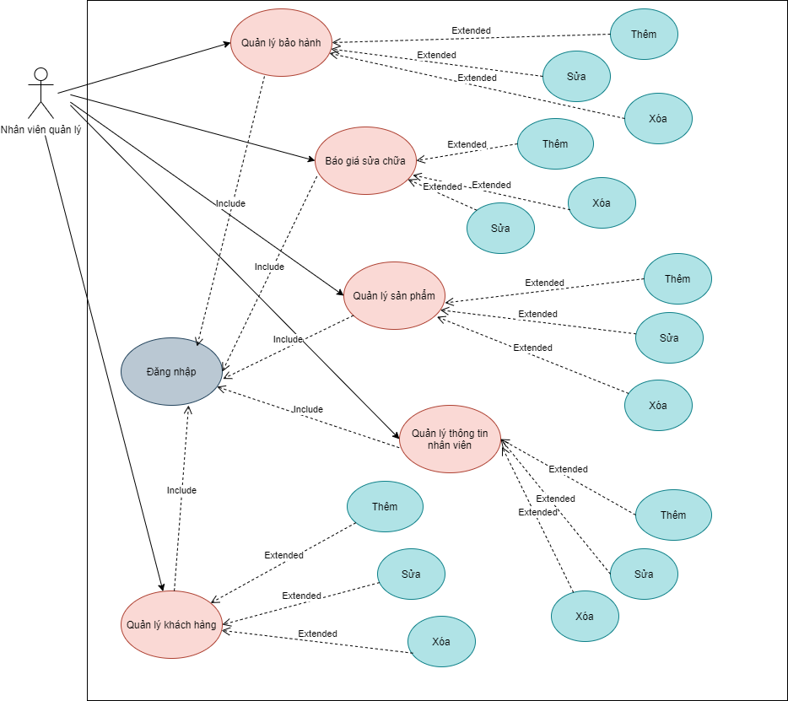

Hình 5: Sơ đồ UseCase hệ thống

* + 1. Đặc tả Usecase

1. **Mô tả chung**

* Tác nhân: nhân viên quản lý
* Cho phép người quản trị đăng nhập để thao tác với hệ thống

1. **Mô tả chi tiết**

|  |  |
| --- | --- |
| Usecase | Nội dung |
| Tên Usecase | Đăng nhập |
| Mô tả | Usecase cho phép nhân viên quản lý đăng nhập vào hệ thống để thực hiện các chức năng của mình |
| Actor | Nhân viên quản lý |
| Điều kiện kích hoạt | Nhân viên quản lý có tài khoảng và mật khẩu để đăng nhập hệ thống |
| Nhập | Nhập tài khoản, mật khẩu chính xác |
| Xuất | Đăng nhập tài khoản thành công |
| Luồng sự kiện chính | 1. Hệ thống hiển thị màn hình đăng nhập. 2. Nhân viên nhập tài khoản và mật khẩu 3. Nếu đúng thì hiển thị đăng nhập thành công |
| Luồng sự kiện phụ | 1. Nếu không đúng màn hình sẽ hiển thị sai tài khoản hoặc mật khẩu. 2. Quay lại bước 2 của luồng sự kiện chính |

|  |  |  |  |
| --- | --- | --- | --- |
| Usecase | Nội dung | | |
| Tên Usecase | Quản lý thông tin nhân viên | | |
| Mô tả | Usecase cho phép người quản lý truy cập chức năng quản lý nhân viên để thực hiện các thao tác tìm kiếm, thêm, sửa, xóa và tìm kiếm Thông tin về phiếu bảo hành. | | |
| Actor | Nhân viên quản lý | | |
| Điều kiện kích hoạt | Người quản lý có tài khoản, mật khẩu đăng nhập hệ thống | | |
| Nhập | Nhân viên đăng nhập tài khoản thành công | | |
| Xuất | Nhân viên thực hiện các chức năng (tìm kiếm, thêm, sửa, xóa) | | |
| Luồng sự kiện chính | **Thêm nhân viên**  **1**. Nhập dữ liệu vào các ô tên nhân viên, số điện thoại, bộ phận, ngày bắt đầu làm việc, Email,… có trong menu quản lý nhân viên.  => Nếu đúng thì hệ thống sẽ hiện lên thêm dữ liệu thành công. | **Sửa thông tin nhân viên**  **1**. Người dùng kích chọn một hàng trong danh sách nhân viên.  **2.** Cập nhật dữ liệu  lên các cột  => Hệ thống hiện sửa thành công. | **Xóa nhân viên**  **1.** Người dùng kích chọn một hàng trong danh sách nhân viên.  2. Thực hiện chọn mục xóa.  => Xóa thành công. |
| Luồng sự kiện phụ | **1.** Nếu không điền đủ các cột trong  bảng, đặc biệt là các trường tên nhân viên, Email cá nhân, ngày bắt đầu làm việc, số CMNH/CCCD hệ thống sẽ hiện thị cảnh báo.  **2.** Quay lại bước 1 của luồng sự kiện chính. |  |  |

|  |  |  |  |
| --- | --- | --- | --- |
| Usecase | Nội dung | | |
| Tên Usecase | Quản lý khách hàng | | |
| Mô tả | Usecase cho phép người quản lý truy cập chức năng quản lý khách hàng để thực hiện các thao tác tìm kiếm, thêm, sửa, xóa và tìm kiếm Thông tin cơ bản của khách hàng. | | |
| Actor | Nhân viên quản lý | | |
| Điều kiện kích hoạt | Người quản lý có tài khoản, mật khẩu đăng nhập hệ thống | | |
| Nhập | Nhân viên đăng nhập tài khoản thành công | | |
| Xuất | Nhân viên thực hiện các chức năng (tìm kiếm, thêm, sửa, xóa) | | |
| Luồng sự kiện chính | **Thêm khách hàng**  **1**. Nhập dữ liệu vào các ô tên khách hàng, số điện thoại, địa chỉ nhà, vị trí công việc, website, Email,…  => Nếu đúng thì hệ thống sẽ hiện lên thêm dữ liệu thành công. | **Sửa thông tin khách hàng**  **1**. Người dùng kích chọn một hàng trong danh sách khách hàng.  **2.** Cập nhật dữ liệu  lên các cột  => Hệ thống hiện sửa thành công. | **Xóa khách hàng**  **1.** Người dùng kích chọn một hàng trong danh sách khách hàng.  2. Thực hiện chọn mục xóa.  => Xóa thành công. |
| Luồng sự kiện phụ | **1.** Nếu không điền đủ các cột trong bảng thì hệ thống sẽ hiện thị thông báo thêm không thành công  **2.** Quay lại bước 1 của luồng sự kiện chính. |  |  |

|  |  |  |  |
| --- | --- | --- | --- |
| Usecase | Nội dung | | |
| Tên Usecase | Quản lý sản phẩm | | |
| Mô tả | Usecase cho phép người quản lý truy cập chức năng quản lý sản phẩm để thực hiện các thao tác tìm kiếm, thêm, sửa, xóa và tìm kiếm thông tin sản phẩm, loại sản phẩm và biến thể sản phẩm. | | |
| Actor | Nhân viên quản lý | | |
| Điều kiện kích hoạt | Người quản lý có tài khoản, mật khẩu đăng nhập hệ thống | | |
| Nhập | Nhân viên đăng nhập tài khoản thành công | | |
| Xuất | Nhân viên thực hiện các chức năng (tìm kiếm, thêm, sửa, xóa) | | |
| Luồng sự kiện chính | **Thêm sản phẩm**  **1**. Nhập dữ liệu vào các ô tên sản phẩm, loại sản phẩm, hình ảnh, tài liệu tham khảo nội bộ, nhà sản xuất,…  => Nếu đúng thì hệ thống sẽ hiện lên thêm dữ liệu thành công. | **Sửa thông tin sản phẩm**  **1**. Người dùng kích chọn một hàng trong danh sách sản phẩm.  **2.** Cập nhật dữ liệu  lên các cột  => Hệ thống hiện sửa thành công. | **Xóa sản phẩm**  **1.** Người dùng kích chọn một hàng trong danh sách sản phẩm.  2. Thực hiện chọn mục xóa.  => Xóa thành công. |
| Luồng sự kiện phụ | **1.** Nếu không điền đủ các cột trong bảng thì hệ thống sẽ hiện thị thông báo thêm không thành công.  **2.** Quay lại bước 1 của luồng sự kiện chính. |  |  |

|  |  |  |  |
| --- | --- | --- | --- |
| Usecase | Nội dung | | |
| Tên Usecase | Quản lý bảo hành | | |
| Mô tả | Usecase cho phép người quản lý truy cập chức năng quản lý khách hàng để thực hiện các thao tác tìm kiếm, thêm, sửa, xóa và tìm kiếm Thông tin cơ bản của khách hàng. | | |
| Actor | Nhân viên quản lý | | |
| Điều kiện kích hoạt | Người quản lý có tài khoản, mật khẩu đăng nhập hệ thống | | |
| Nhập | Nhân viên đăng nhập tài khoản thành công | | |
| Xuất | Nhân viên thực hiện các chức năng (tìm kiếm, thêm, sửa, xóa) | | |
| Luồng sự kiện chính | **Thêm phiếu bảo hành**  **1**. Nhập dữ liệu vào các ô Mã bảo hành và chọn khách hàng, sản phẩm, mã phiếu sửa, nhà sản xuất,…  => Nếu đúng thì hệ thống sẽ hiện lên thêm dữ liệu thành công. | **Sửa thông tin phiếu bảo hành**  **1**. Người dùng kích chọn một hàng trong danh sách bảo hành.  **2.** Cập nhật dữ liệu  lên các cột  => Hệ thống hiện sửa thành công. | **Xóa nhân viên**  **1.** Người dùng kích chọn một hàng trong danh sách bảo hành.  2. Thực hiện chọn mục xóa.  => Xóa thành công. |
| Luồng sự kiện phụ | **1.** Nếu không điền đủ các cột trong bảng thì hệ thống sẽ hiện thị thông báo thêm không thành công.  **2.** Quay lại bước 1 của luồng sự kiện chính. |  |  |

|  |  |  |  |
| --- | --- | --- | --- |
| Usecase | Nội dung | | |
| Tên Usecase | Báo giá sữa chữa | | |
| Mô tả | Usecase cho phép người quản lý truy cập chức năng quản lý khách hàng để thực hiện các thao tác tìm kiếm, thêm, sửa, xóa và tìm kiếm thông tin về các bảng báo giá sữa chữa. | | |
| Actor | Nhân viên quản lý | | |
| Điều kiện kích hoạt | Người quản lý có tài khoản, mật khẩu đăng nhập hệ thống | | |
| Nhập | Nhân viên đăng nhập tài khoản thành công | | |
| Xuất | Nhân viên thực hiện các chức năng (tìm kiếm, thêm, sửa, xóa) | | |
| Luồng sự kiện chính | **Tạo bản báo giá**  **1**. Nhập dữ liệu vào các ô ngày nhận máy, ngày trả máy, loại sản phẩm, tình trạng, nhân viên, lý do hư hổng,…  => Nếu đúng thì hệ thống sẽ hiện lên thêm dữ liệu thành công. | **Sửa thông tin báo giá**  **1**. Người dùng kích chọn một hàng trong danh sách báo giá.  **2.** Cập nhật dữ liệu  lên các cột  => Hệ thống hiện sửa thành công. | **Xóa bản báo giá**  **1.** Người dùng kích chọn một hàng trong danh sách báo giá.  2. Thực hiện chọn mục xóa.  => Xóa thành công. |
| Luồng sự kiện phụ | **1.** Nếu không điền đủ các cột trong bảng thì hệ thống sẽ hiển thị thông báo thêm không thành công.  **2.** Quay lại bước 1 của luồng sự kiện chính. |  |  |

1. **Đặc tả usecase**

USE CASE QUẢN LÝ KHÁCH HÀNG

Mô tả: Chức năng này cho phép người quản lý có thể xem, thống kê, cập nhật, tìm kiếm, thêm thông tin về quản lý thông tin cơ bản của khách hàng, danh bạ & địa chỉ, tạo tài khoản ngân hàng.

USE CASE QUẢN LÝ NHÂN VIÊN VIÊN

Mô tả: Chức năng này cho phép người quản lý có thể xem, thống kê, cập nhật, tìm kiếm, thêm thông tin về quản lý thông tin công việc và thông tin cá nhân của nhân viên.

USE CASE QUẢN LÝ SẢN PHẨM

Mô tả: Chức năng này cho phép người quản lý có thể xem, thống kê, cập nhật, tìm kiếm, thêm thông tin về quản lý thông tin sản phẩm, loại sản phẩm và biến thế sản phẩm.

USE CASE QUẢN LÝ BẢO HÀNH

Mô tả: Chức năng này cho phép người quản lý có thể xem, thống kê, cập nhật, tìm kiếm, thêm thông tin về quản lý thông tin cơ bản của phiếu bảo hành, hóa đơn nhận tiền.

USE CASE BÁO GIÁ SỬA CHỮA

Mô tả: Chức năng này cho phép người quản lý có thể xem, thống kê, cập nhật, tìm kiếm, thêm thông tin về quản lý thông tin cơ bản của bản báo giá với hai trạng thái đã nhận hàng và chưa nhận hàng.

# chương 5: THIẾT KẾ VÀ XÂY DỰNG MODULE

* 1. THIẾT KẾ FIELD
     1. Chức năng quản lý nhân viên
        1. **Thông tin nhân viên**

|  |  |  |
| --- | --- | --- |
| STT | Field | Kiểu dữ liệu |
| 1 | Tên nhân viên | Char |
| 2 | Số điện thoại | Char |
| 3 | Công việc | Selection |
| 4 | Email công việc | Char |
| 5 | Bộ phận | Many2one |
| 6 | Người quản lý | Many2one |
| 7 | Ngày bắt đầu làm | Date |
| 8 | Địa chỉ làm việc | Many2one |
| 9 | Giờ làm việc | Many2one |

* + - 1. Thông tin vaccine

|  |  |  |
| --- | --- | --- |
| STT | Field | Kiểu dữ liệu |
| 1 | Tên vacxin | Char |
| 2 | Số liều | Integer |
| 3 | Thời gian tiêm chủng | Integer |
| 4 | Nước sản xuất | Many2one |

* + - 1. Trung tâm tiêm chủng

|  |  |  |
| --- | --- | --- |
| STT | Field | Kiểu dữ liệu |
| 1 | Tên trung tâm | Char |
| 2 | Địa chỉ | Char |
| 3 | Thông tin khác | Text |

* + 1. Chức năng quản lý khách hàng

|  |  |  |
| --- | --- | --- |
| STT | Field | Kiểu dữ liệu |
|  | Tên | Char |
|  | Địa chỉ nhà | Char |
|  | Mã số thuế | Char |
|  | Chức vụ | Char |
|  | Điện thoại | Char |
|  | Di động | Char |
|  | Email | Char |
|  | Website Link | Char |
|  | Xưng hô | Many2one |
|  | Từ khóa | Many2many |

* + 1. Chức năng quản lý sản phẩm
       1. **Thông tin sản phẩm**

|  |  |  |
| --- | --- | --- |
| STT | Field | Kiểu dữ liệu |
|  | Tên sản phẩm | Char |
|  | Loại | selection |
|  | Mã | Char |
|  | Bảo hành | Boolean |
|  | Nhà sản xuất | Many2one |
|  | Giá bảo hành | Float |
|  | Thuế | Many2many |
|  | Đơn vị tính | Many2one |

* + - 1. **Loại sản phẩm**

|  |  |  |
| --- | --- | --- |
| STT | Field | Field |
|  | Loại sản phẩm | Char |
|  | Danh mục cha | Many2one |

* + - 1. **Biến thể sản phẩm**

|  |  |  |
| --- | --- | --- |
| STT | Field | Field |
|  | Tên thuộc tính | Char |
|  | Loại hiển thị | Selection |
|  | Chế độ biến thể | Selection |
|  | Giá trị thuộc tính | One2many |

* + - 1. **Nhà sản xuất**

|  |  |  |
| --- | --- | --- |
| STT | Field | Field |
|  | Tên nhà sản xuất | Char |
|  | Loại sản phẩm | Many2one |
|  | Ghi chú | Text |

* + 1. Chức năng báo giá sửa chữa

|  |  |  |
| --- | --- | --- |
| STT | Field | Kiểu dữ liệu |
|  | Khách hàng | Many2one |
|  | Ngày nhận máy | Date |
|  | Ngày trả máy | Date |
|  | Tình trạng | Selection |
|  | Lý do hư hỏng | Text |
|  | Chế độ | Selection |
|  | Dịch vụ | Selection |
|  | Chi tiết đơn hàng | One2many |
|  | Linh kiện cần thay | One2many |
|  | Hình ảnh | Image |

* + 1. **Chức năng quản lý bảo hành sau sửa chữa**

|  |  |  |
| --- | --- | --- |
| STT | Field | Kiểu dữ liệu |
| 1 | Khách hàng | Many2one |
| 2 | Mã phiếu sửa | Many2one |
| 3 | Nhà sản xuất | Many2one |
| 4 | Loại sản phẩm | Many2one |
| 5 | Kích hoạt | Boolean |
| 6 | Ngày kích hoạt | Date |
| 7 | Sản phẩm | Many2one |
| 8 | Ghi chú | Text |
| 9 | Linh kiện cần thay | One2many |
| 10 | Hình ảnh | Image |

* 1. Thiết kế giao diện

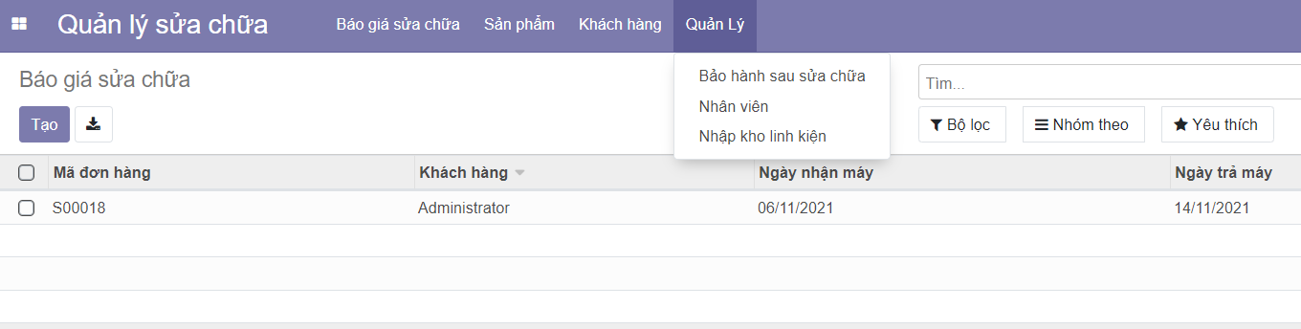

Hình 6: Giao diện menu quản lý sửa chữa

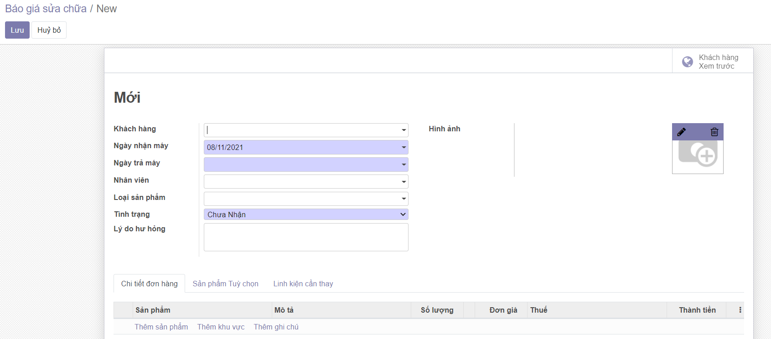

Hình 7: Giao diện báo giá sửa chữa

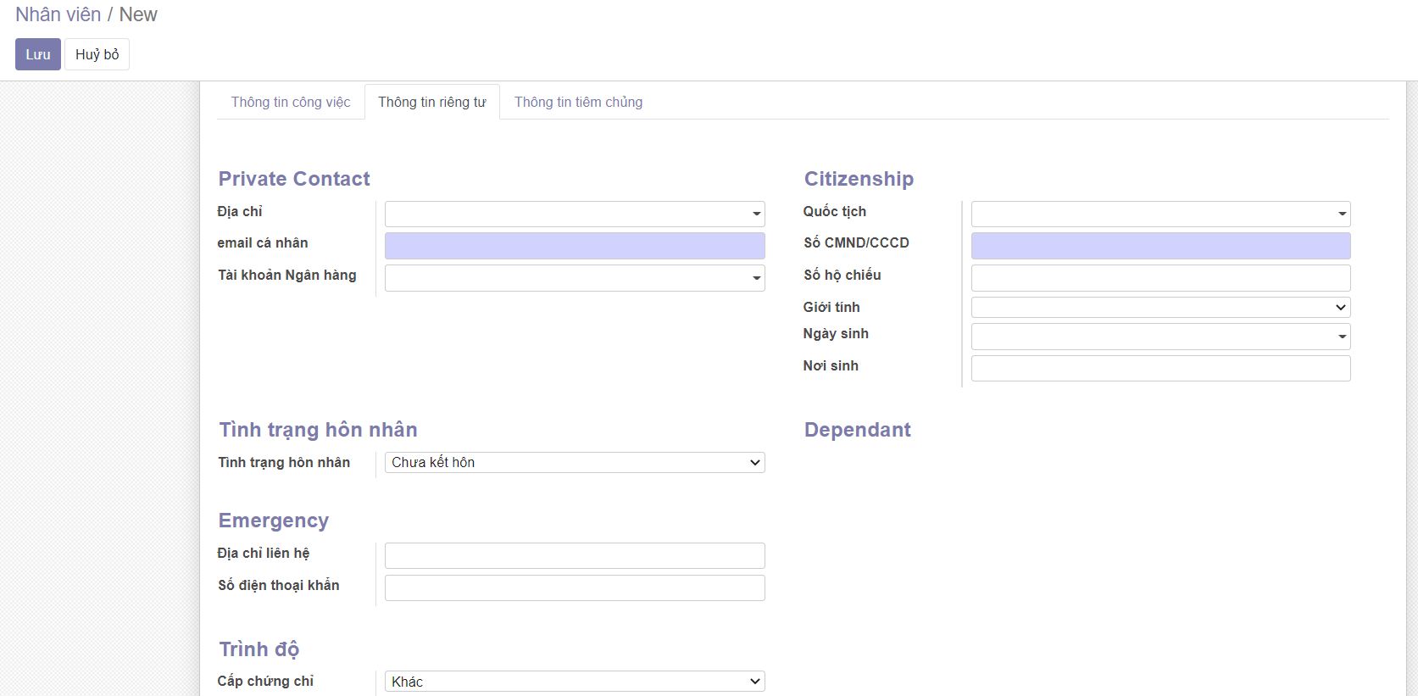

Hình 8: Giao diện thêm thông tin cá nhân của nhân viên

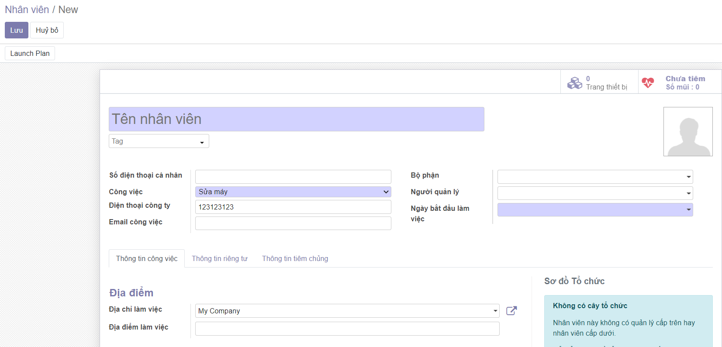

Hình 9: Giao diện thêm thông tin công việc của nhân viên

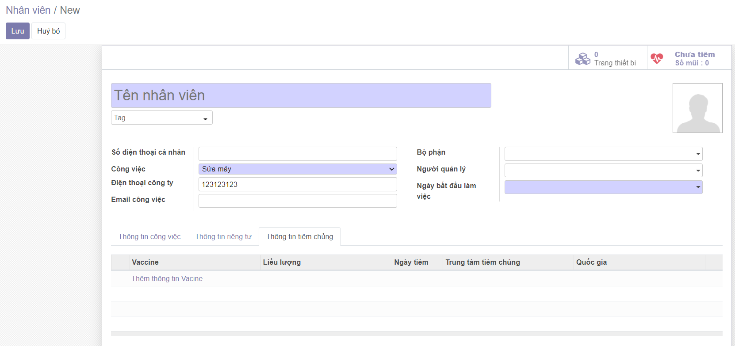

Hình 10: Giao diện thông tin tiêm chủng của nhân viên

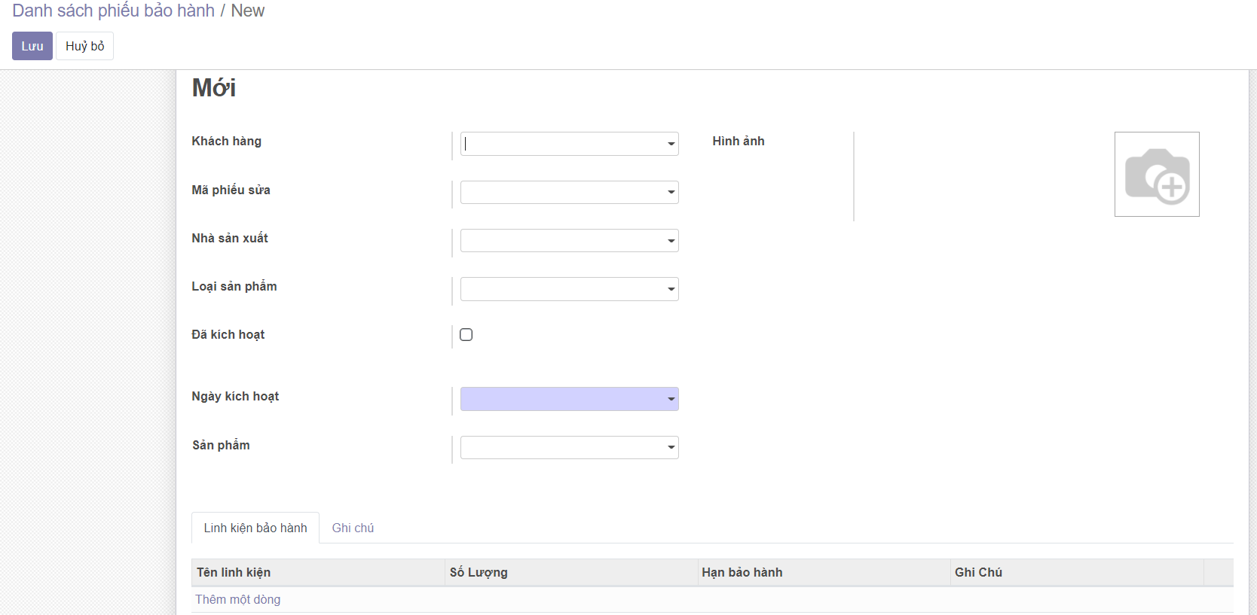

Hình 11: Giao diện tạo mới một phiếu bảo hành

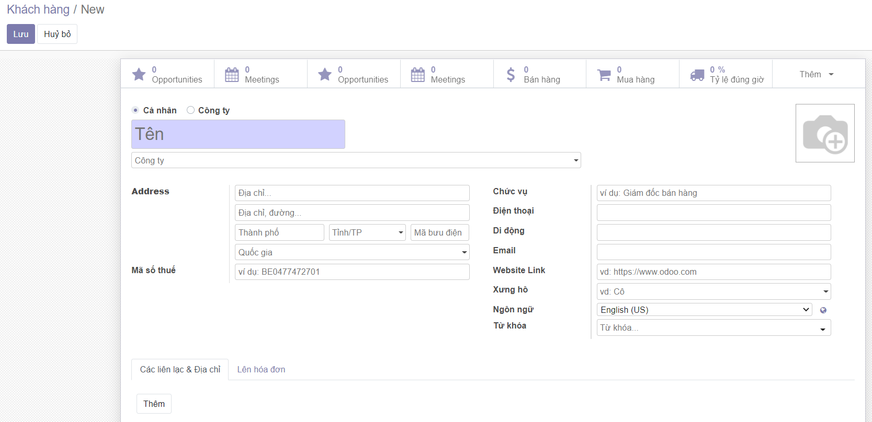

Hình 12: Giao diện thêm mới thông tin khách hàng

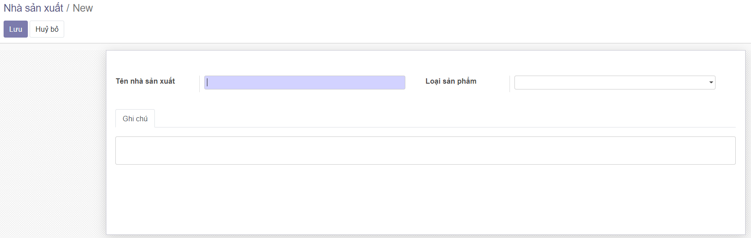

Hình 13: Giao diện thêm mới thông tin nhà sản xuất

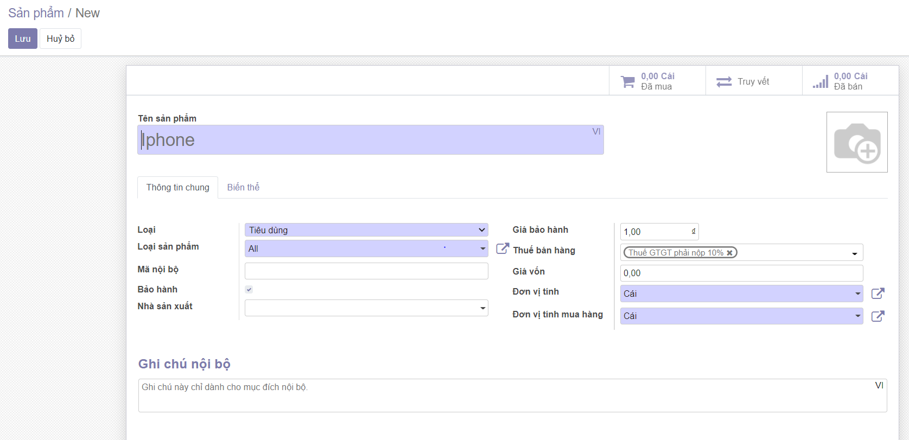

Hình 14: Giao diện thêm mới sản phẩm

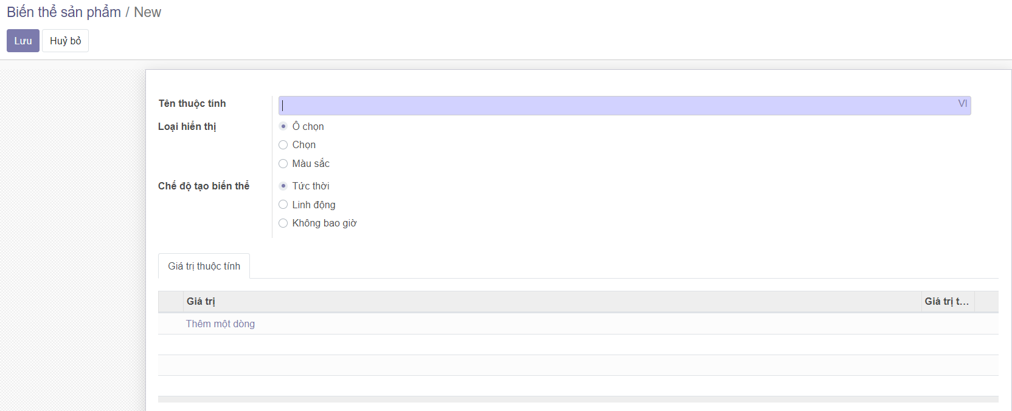

Hình 15: Giao diện tại biến thể sản phẩm

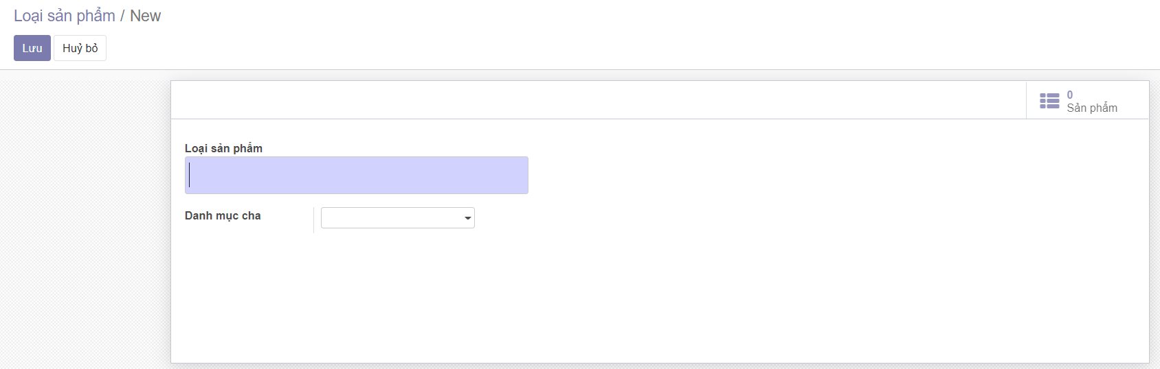

Hình 16: Giao diện thêm loại sản phẩm

1. KẾT LUẬN VÀ HƯỚNG PHÁT TRIỂN
2. **KẾT QUẢ ĐẠT ĐƯỢC**

* Hoàn thành các công việc theo kế đã đặt ra.
* Xây dựng thành công Module bảo hành sửa chữa đáp ứng đầy đủ các chức năng.
* Tiếp thu được nhiều kiến thức về ERP, Odoo và ngôn ngữ lập trình Python.
* Hoàn thành bản báo cáo kết quả đề tài giữa kỳ học năm 2021 – 2022.

1. **HƯỚNG PHÁT TRIỂN**

* Dựa vào các kiến thức đã học và nghiên cứu được để vận dụng vào các dự án nghiên cứu, phát triển và tạo ra các phân hệ mới cho phần mềm Odoo.
* Trau dồi, bổ sung kiến thức và thực hành để có thể sử dụng thành thạo thêm một ngôn ngữ lập trình mới, cụ thể là ngôn ngữ lập trình Python.
* Tìm hiểu, học hỏi và biết được một ngành nghề mới là triển khai ERP cho doanh nghiệp. Từ đó giúp định hướng nghề nghiệp của bản thân từng thành viên nhóm trong tương lai.

# TÀI LIỆU THAM KHẢO

1. <https://sbiz.vn/blog/cau-chuyen-khach-hang-5/cach-xay-dung-he-thong-erp-cua-thegioididong-khung-nhu-the-nao-47>
2. <file:///C:/Users/hoang/Downloads/tailieuxanh_v_l0_01348_197.pdf>
3. <https://vi.wikipedia.org/wiki/Thegioididong.com#:~:text=Thegioididong.com%20l%C3%A0%20th%C6%B0%C6%A1ng%20hi%E1%BB%87u,v%C3%A0%20%C4%91i%E1%BB%87n%20t%E1%BB%AD%20ti%C3%AAu%20d%C3%B9ng>.